**ĐẠI HỌC QUỐC GIA THÀNH PHỐ HỒ CHÍ MINH**

**TRƯỜNG ĐẠI HỌC CÔNG NGHỆ THÔNG TIN**

**KHOA CÔNG NGHỆ PHẦN MỀM**

**BÁO CÁO**

**Đề tài:** **Website Biển và Vịnh**

GVHD: Thầy Nguyễn Công Hoan

Nhóm: G07

Trần Như Luận 12520249

Trần Minh Luận 12520248

Trần Thành Luân 12520246

Nguyễn Thanh Anh Tuyên 12520492

# Chương 1: Profile

* 1. Người dùng & Khách hàng:
* Trường đại học ABC muốn tạo ra một website quảng bá, tra cứu thông tin biển vịnh để phục vụ cho sinh viên nghiên cứu & thực tập, giảng viên chuyên môn đăng tải các bài nghiên cứu về biển & vịnh. Ngoài ra hệ thống còn được mở cho các người dùng bên ngoài như các chuyên gia, sinh viên các trường khác, học sinh, khách tham quan,… như là một nguồn tra cứu, khám phá vịnh và biển. Hướng đến việc tạo ra một trang tư liệu lưu trữ các thông tin về biển đảo. Các sinh viên của trường đang làm khóa luận hoặc các đề tài nghiên cứu, khảo sát thực tế về biển, vịnh có thể đăng ký đưa bài viết lên website. Các chuyên gia & giảng viên chuyên môn cũng có thể đăng tải các bài viết lên hệ thống. Đối với các bài viết của sinh viên, trước khi bài viết được đưa lên website thì các thầy cô hướng dẫn, các chuyên gia cố vấn sẽ xác thực tính đúng đắn của bài viết, kiểm định chất lượng bài viết và quyết định có đăng tải bài viết hay không. Nếu bài viết được đăng tải thì sinh viên sẽ nhận được mail thông báo. Nếu bài viết không được chấp thuận sinh viên cũng sẽ nhận được mail thông báo và đính kèm theo các bình luận từ các chuyên gia.
* Sinh viên muốn nghiên cứu về biển, vịnh có thể đăng ký đi thu thập thông tin để viết bài. Sinh viên sẽ lên kế hoạch trước như xác định số người tham gia, thời gian thực hiện, địa điểm cần nghiên cứu, khảo sát; xác định rõ nội dung sẽ thực hiện. Sau khi đăng ký sinh viên sẽ chờ đến lúc được xét duyệt. Sau khi được nhà trường chấp nhận sinh viên có thể đến địa điểm trong kế hoạch thu thập thông tin để viết bài.
* Website hướng đến độc giả mọi lứa tuổi và cung cấp thông tin miễn phí cho người dùng. Website sẽ tiến hành xếp hạng biển, vịnh sau đó dựa vào kết quả xếp hạng để quảng bá biển, vịnh.
* Tầm nhìn tương lai cho website: hướng đến xây dựng một website uy tín và là một kho dữ liệu lớn và đầy đủ về các biển vịnh trên toàn thế giới. Là một địa chỉ tin cậy để xếp hạng các biển vịnh trên thế giới.
  1. Môi trường:
     1. Phần cứng:
        + Hệ thống máy chủ
        + Hệ thống mạng
        + Thiết bị có thể truy cập web
     2. Phần mềm:
        + Trình duyệt web
        + Windows server 2012
        + MySQL
        + Apache server
  2. Yêu cầu khác
* Bảo mật :
  + Thành viên cần đăng nhập để thực hiện đăng bài
  + Thành viên cần phải đăng nhập để thực hiện đánh giá, xếp hạng
  + Administrator phải thực hiện đăng nhập để quản lý hệ thống.
* Phân quyền:
  + Admin: Được sử dụng toàn bộ chức năng của hệ thống
  + thành viên: Gồm sinh viên và độc giả bình thường. có thể thực hiện gửi bài, bình luận và có thể thực hiện ranking.
  + giảng viên: Là các thầy cô trong trường đai học. là người trực tiếp kiểm duyệt bài đăng. Là người xét duyệt các yêu cầu đi thực tế của sinh viên.
  + chuyên gia: Là các thành viên tham gia vào việc đánh giá tính chính xác của bài viết. Các chuyên gia cũng có thể viết bài.
* Backup dữ liệu: tự động backup dữ liệu hàng ngày
* Ghi log hệ thống: ghi lại lịch sử hoạt động của website

1.4 Đánh giá đối thủ:

# Chương 2: Mô Hình Nghiệp vụ

* 1. Lược đồ USE CASE

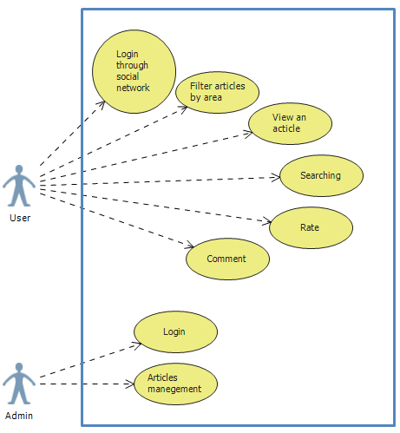

* 1. Business modelling
     1. Activity process

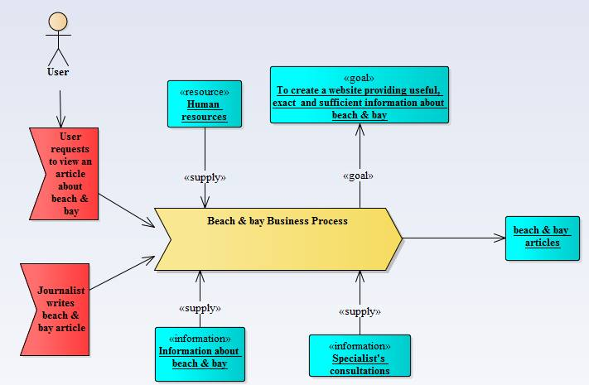

* + 1. Sơ đồ Activity diagram with swimlanes

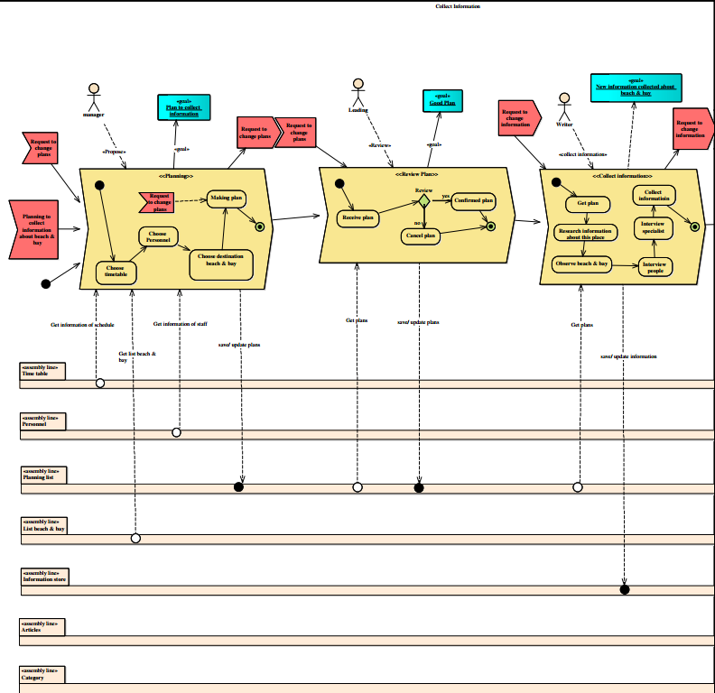

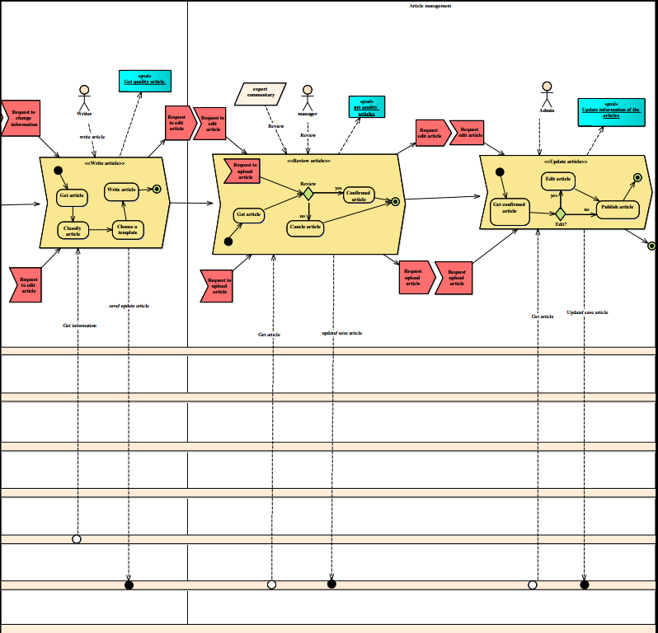

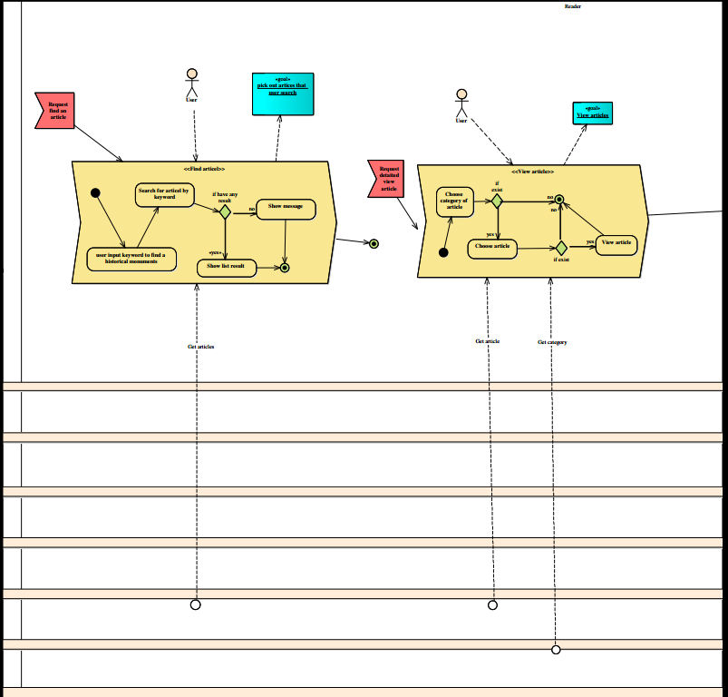

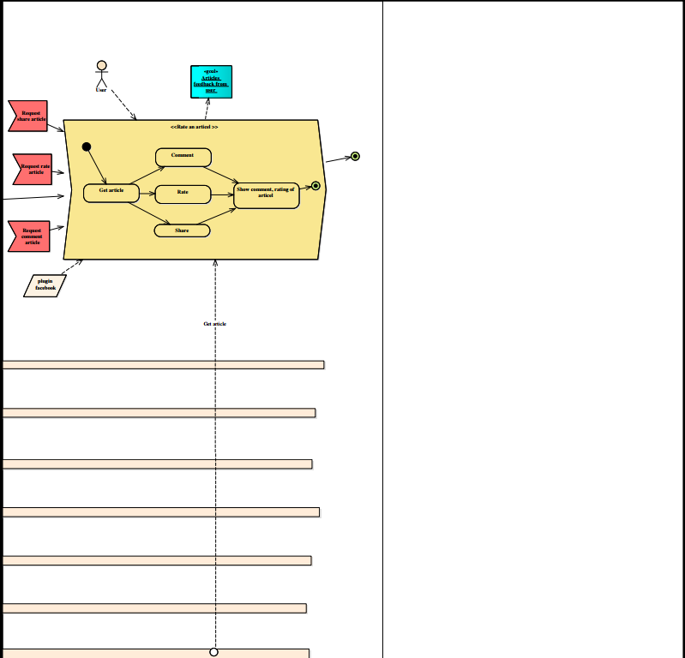

# Chương 3: Hồ sơ thiết kế

1. Danh sách giao diện

* Trang chủ
* Nổi bật
* Biển
* Xem chi tiết biển
* Vịnh
* Xem chi tiết vịnh
* Sự kiện – lễ hội
* Xem chi tiết lễ hội
* Đặc sản
* Xem chi tiết đặc sản
* Nghỉ dưỡng
* Xem chi tiết nghỉ dưỡng
* Du Lịch

1. Sơ đồ liên kết giao diện

**Trang chủ**

**Xem chi tiết**

**Sự kiện- lễ hội**

**Biển**

**Xem chi tiết Đặc sản**

**Xem chi tiết Biển**

**Xem chi tiết Vịnh**

**Nổi bật**

**Sự kiện- lễ hội**

**Đặc sản**

**Vịnh**

1. Thiết kế chi tiết
   1. Trang chủ

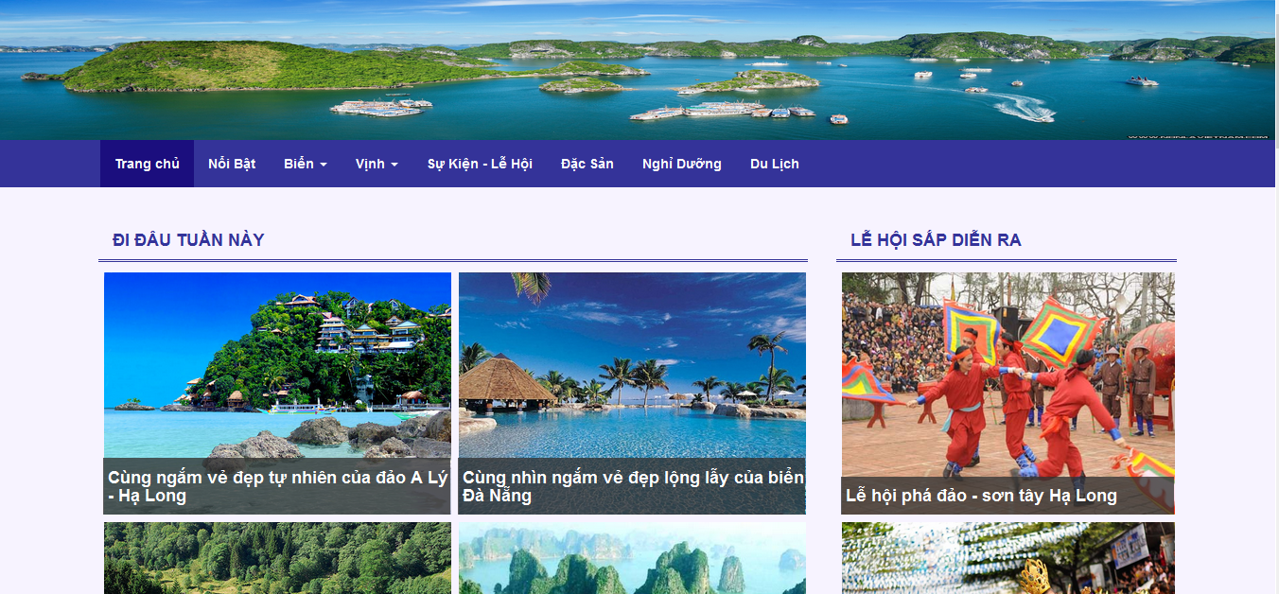

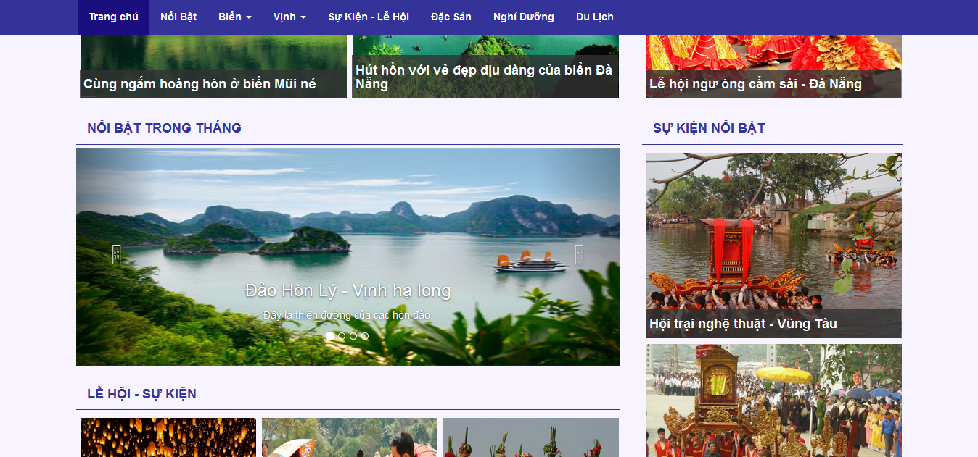

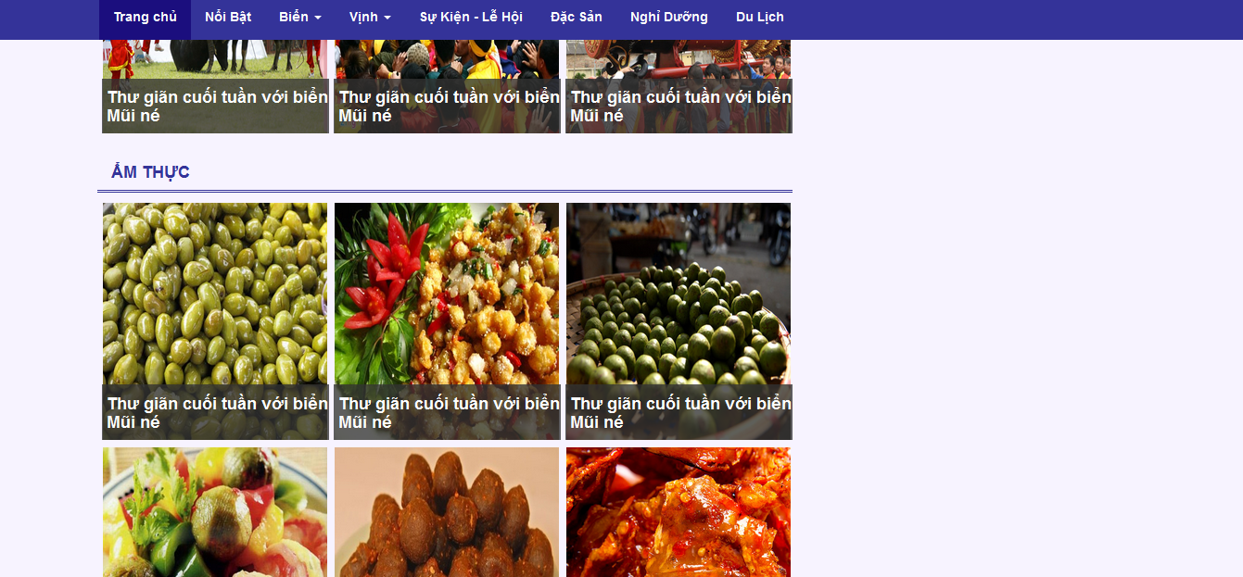

* Mục đi đâu tuần này: Hiển thị bốn địa điểm được nhiều người đi trong tuần.
* Mục lễ hội sắp diễn ra: Hiển thị hai lễ hội sắp diễn ra trong thời gian sắp tới.
* Nổi bật trong tháng: Hiển thị danh sách các địa điểm nổi bật trong tháng.
* Lễ hội sự kiện: Hiển thị các lễ hội sự kiện nổi bật.
* Mục ẩm thực: Hiển thị danh sách các món ăn nổi bật theo các vùng miền.
  1. Nổi bật

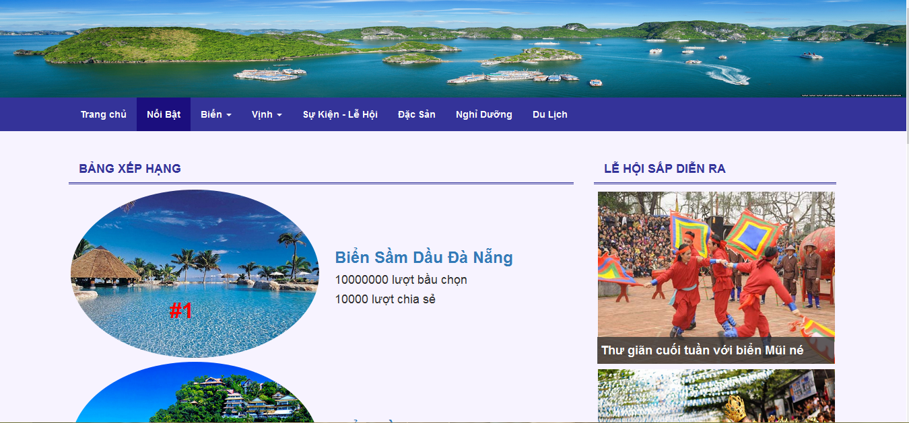

* Bảng xếp hạng: Hiển thị danh sách các biển vịnh theo thứ tự từ cao đến thấp. Mỗi trang chứa 5 địa điểm. Thực hiện phân trang ở cuối trang.
* Lễ hội sắp diễn ra: Hiển thị danh sách các lễ hội- sự kiện sắp diễn ra.
  1. Biển

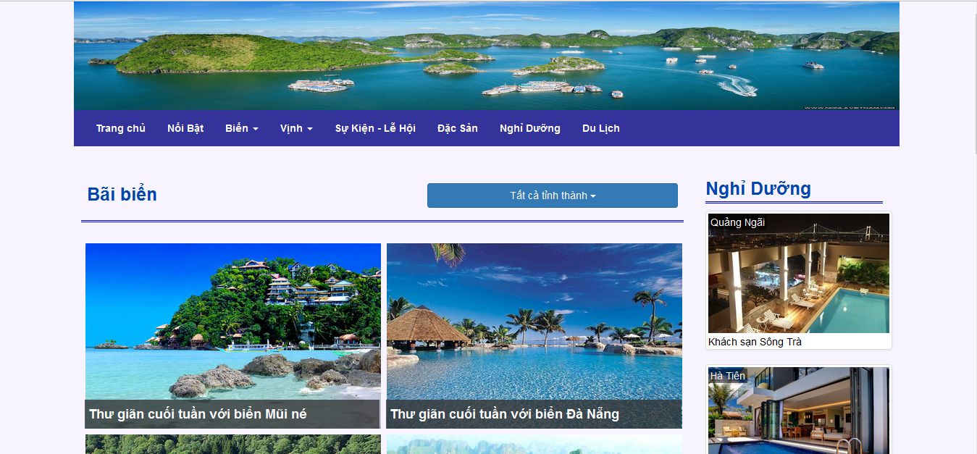

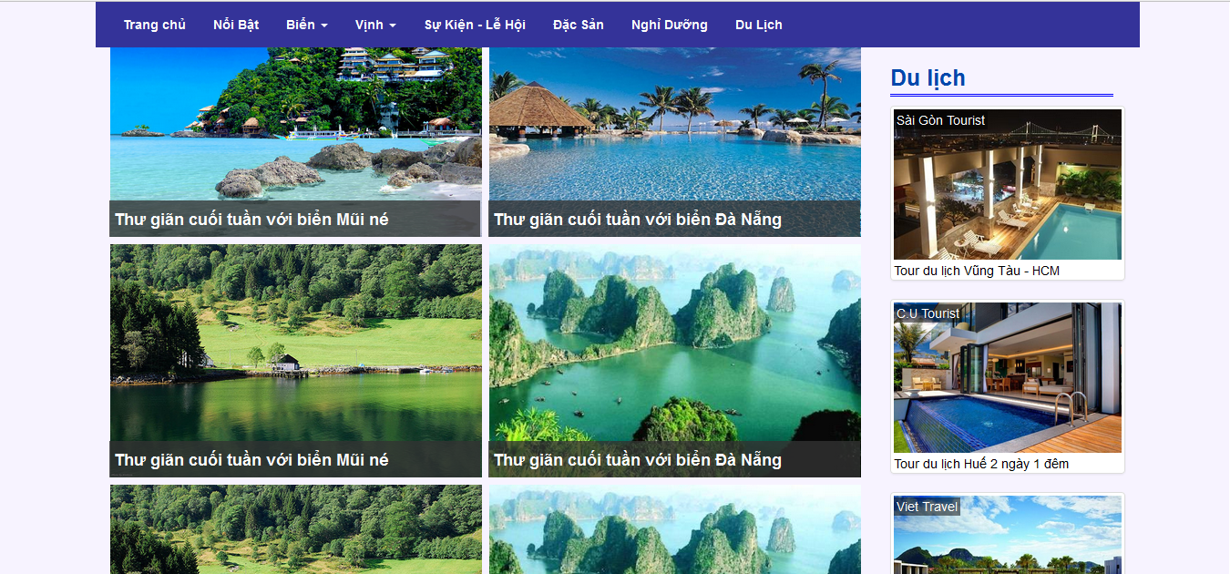

* Mục bãi biển: Hiển thị danh sách các bãi biển trong hệ thống. Thực hiện phân trang. Hiển thị 10 bãi biển mỗi trang.
* Thanh lọc theo tỉnh thành có biển
* Nghỉ dưỡng: hiển thị danh sách các địa điểm nghỉ dưỡng.
* Du lịch: hiển thị danh sách các địa điểm du lịch, các tour du lịch
  1. Xem chi tiết biển

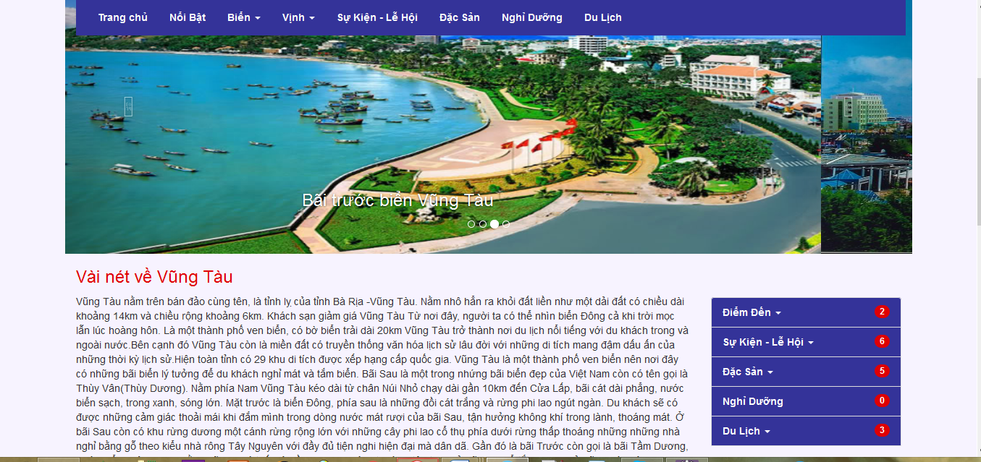

* Giao diện xem chi tiết về biển hoặc vịnh được thiết kế gồm 2 phần như sau:
* Phần slide trình chiếu các hình ảnh đặc trưng của vùng biển hoặc vịnh đó.
* Phần này bao gồm tiêu đề của vùng biển hoặc vịnh và phần slide trình chiếu, mỗi slide trình chiếu đều có phần tiêu đề mô tả bức ảnh.
* Người dùng có thể xem hình nào người dùng thích bằng cách bấm vào biểu tượng chuyển đổi trên slide.
* Khi người dùng rê chuột vào slide hình thì slide sẽ tạm dừng để người dùng xem kỹ hơn.
* Cột bên trái dùng để hiển thị thông tin chi tiết của vùng biển hoặc vịnh đó.
* Cột bên phải là menu bao gồm 5 sự lựa chọn về: điểm đến, sự kiện – lễ hội, đặc sản, nghĩ dưỡng và du lịch. 5 sự lựa chọn này là những điểm đặc trưng của vùng biển hoặc vịnh mà người dùng đang xem.
* Mỗi danh mục sẽ hiển thị số danh mục con mà nó chứa, số lượng danh mục con là tùy thuộc vào từng vùng biển hay vịnh khác nhau.
* Người dùng có thể tùy chọn bất kỳ danh mục nào để xem, và thông tin sẽ được hiển thị ngay ở cột bên trái.
  1. Vịnh

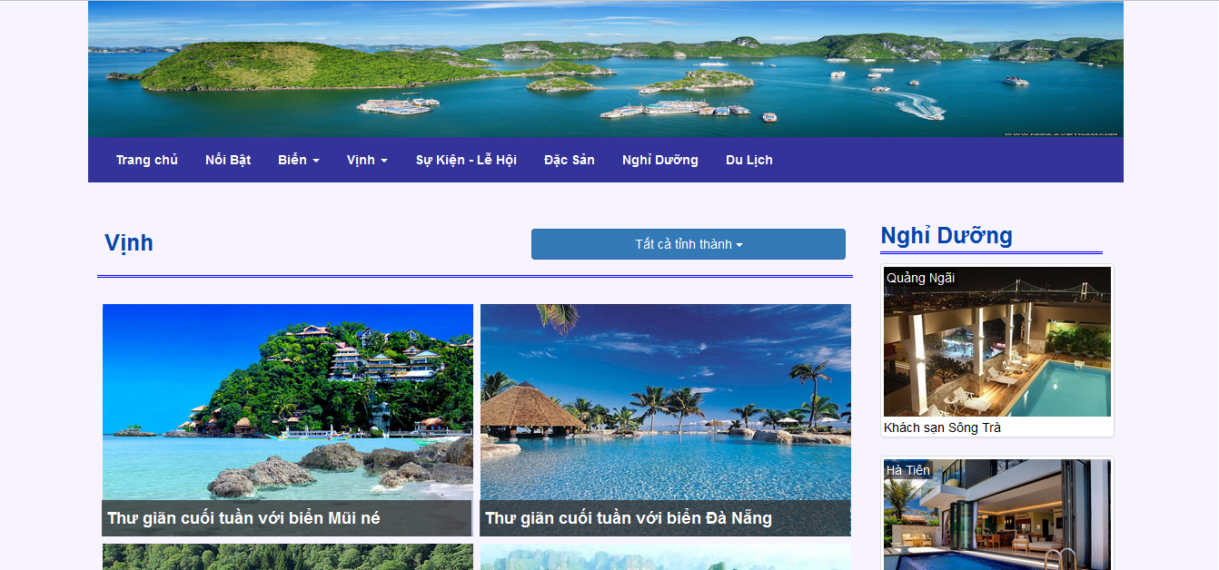

* Mục vịnh: Hiển thị các vịnh có trong hệ thống theo độ nổi bật giảm dần, thực hiện phân trang đối. Mỗi trang hiển thị 10 vịnh.
* Nghỉ dưỡng: Hiển thị dah sách các điểm nghỉ dưỡng theo chất lượng dịch vụ giảm dần.
* Thanh lọc tìm kiếm: Tìm kiếm các biển vịnh theo các tỉnh thành.
  1. Xem chi tiết vịnh
  2. Sự kiện – lễ hội

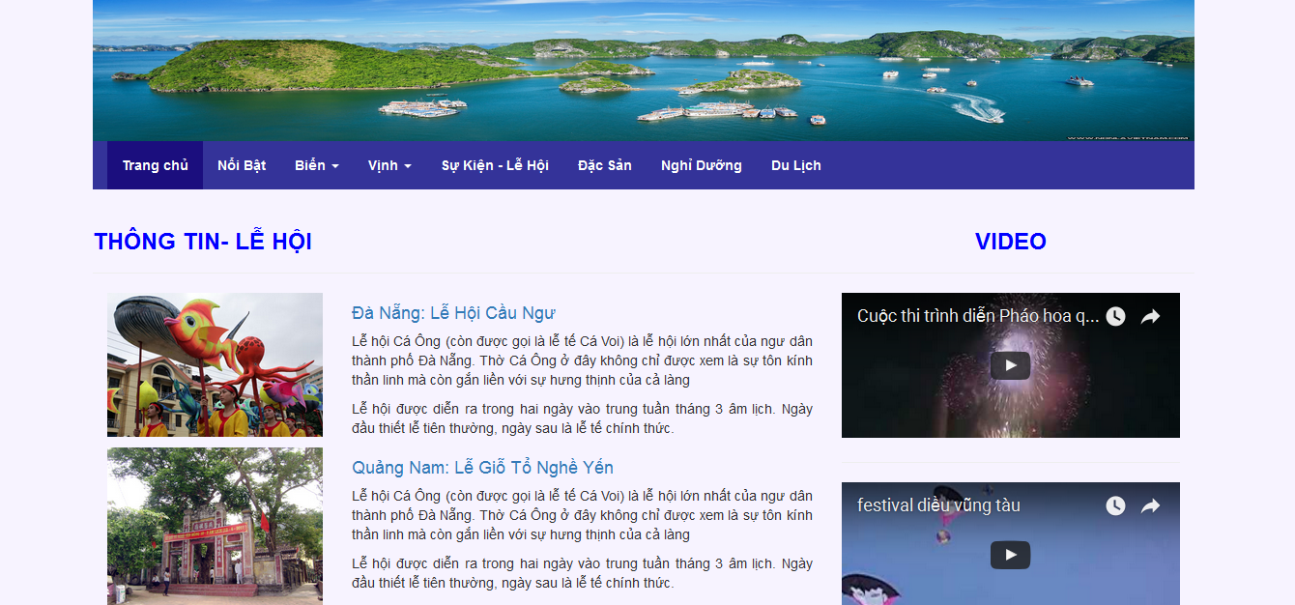

* Thông tin lễ hội: Hiển thị danh sách các bài viết về lễ hội. Thực hiện phân trang. Mỗi trang 10 bài báo.
* Mục video: Hiển thi danh sách các video về các lễ hội. Bấm nút xem thêm để load thêm các video.
  1. Xem chi tiết lễ hội

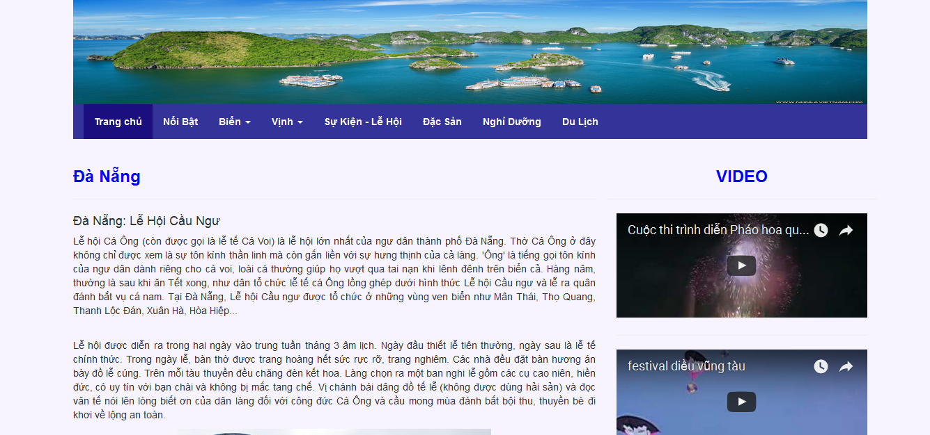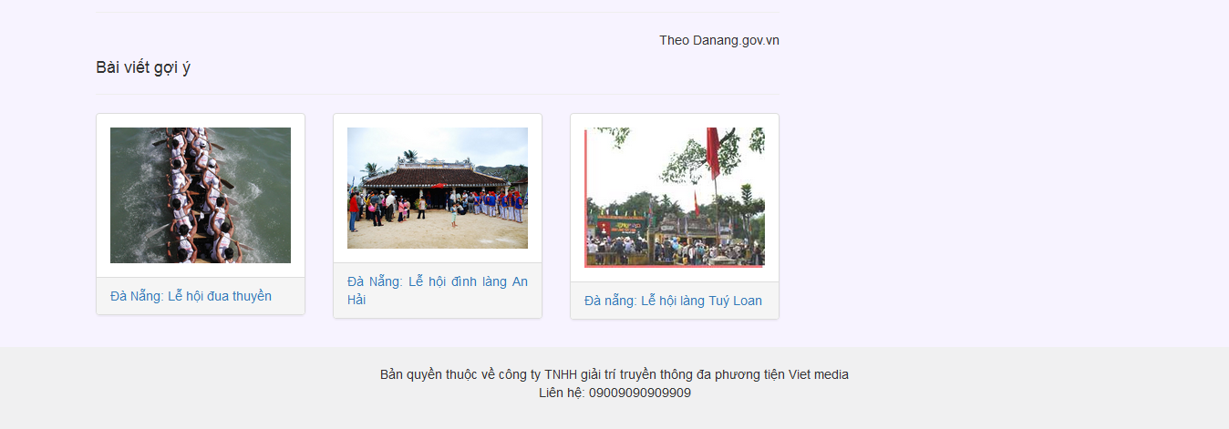

* Trang giữa sẽ hiển thị chi tiết bài viết về lễ hội. Căn đều 2 bên đối với văn bản và căn giữa đối với hình ảnh.
* Mục Video: Hiển thị các video về lễ hội đang được xem.
* Bài viết gợi ý: Load các bài viết mà người dùng có thể quan tâm.
  1. Đặc sản

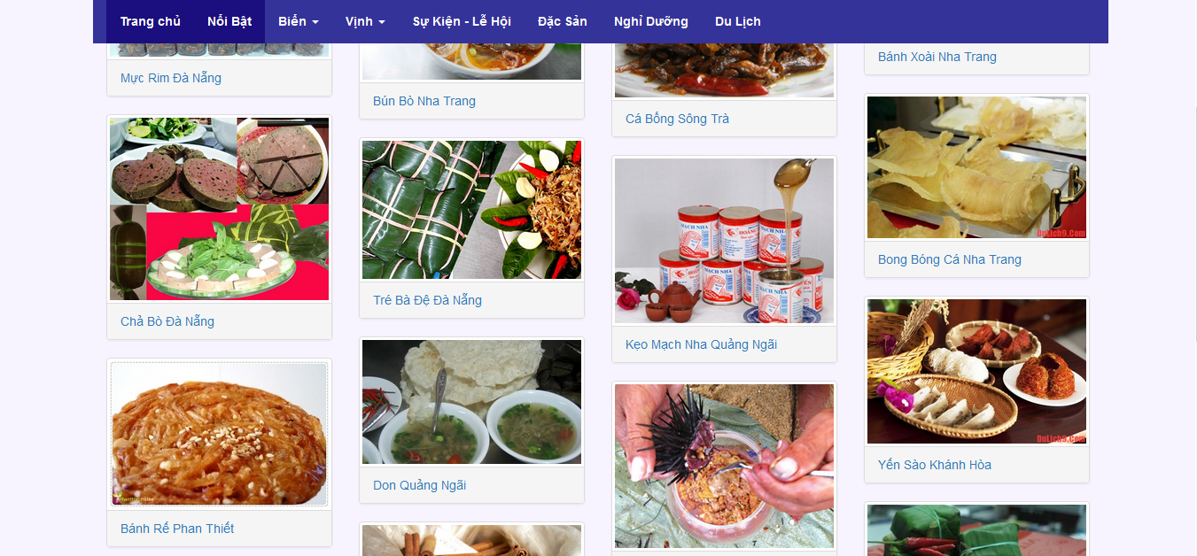

* Hiển thị danh sách các đặc sản theo thứ tự alpha-beta. Sắp xếp ngẫu nhiên trong trang.
  1. Xem chi tiết đặc sản

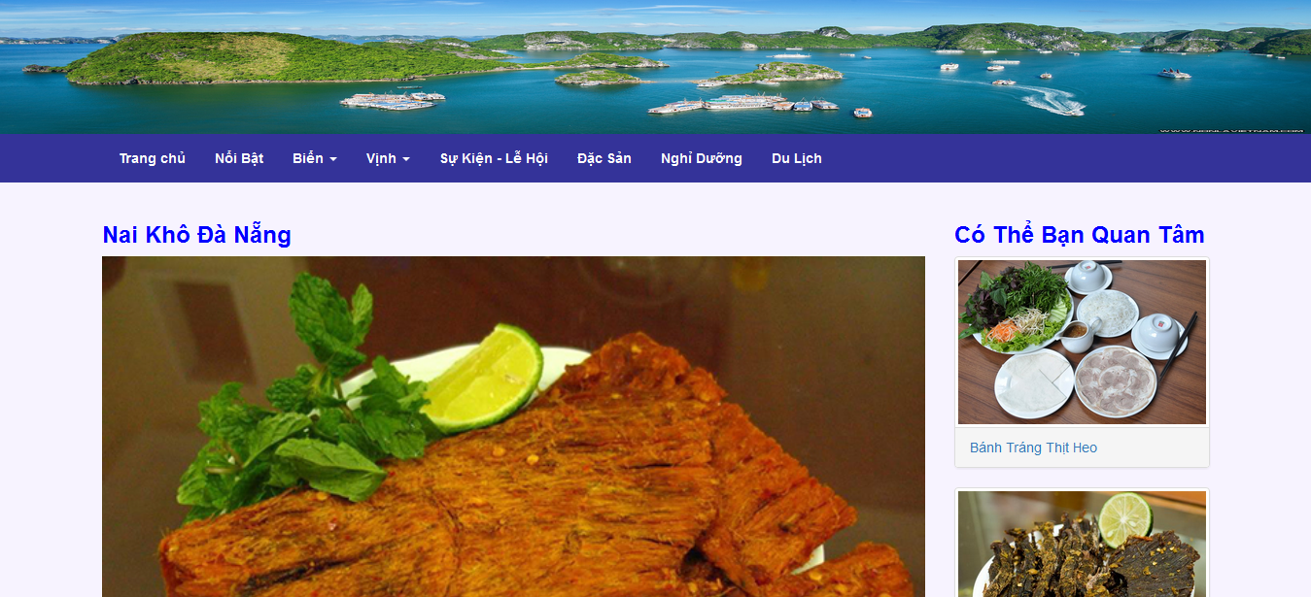

* Khung giữa hiển thị bài viết chi tiết về món ăn, các hình ảnh,…
* Khung bên trái hiển thị danh sách các món ăn gợi ý.
  1. Nghỉ dưỡng

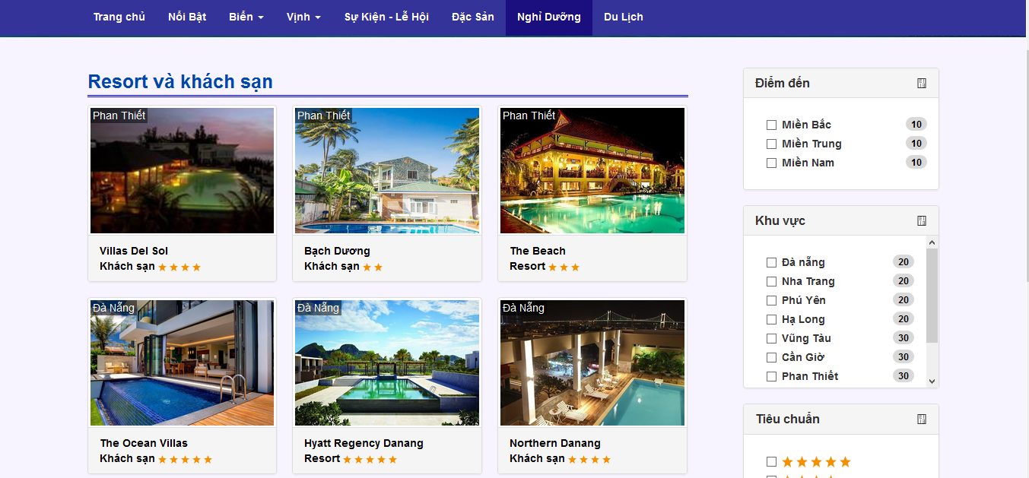

* Hiển thị danh sách các nhà hàng & khách sạn. thực hiện phân trang. Mỗi trang hiển thị 10 bài viết.
* Điểm đến: Hiển thị danh sách các điểm đến.
* Khu vực: Hiển thị danh sách các tỉnh thành.
* Tiêu chuẩn: hiển thị các tiêu chuẩn để lọc.
  1. Xem chi tiết nghỉ dưỡng

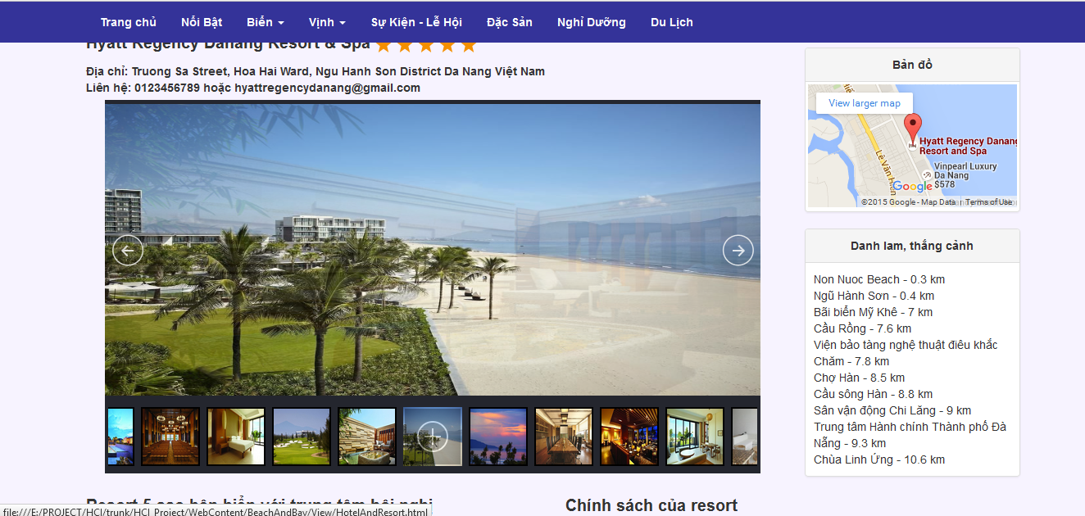

* Hiển thị thông tin chi tiết về các điểm nghỉ dưỡng.
* Thanh siderbar hiển thị hình ảnh về các điểm nghỉ dưỡng.
* Bản đồ: Hiển thị địa chỉ đi đến điểm nghĩ dưỡng.
* Danh lam thắng cảnh gần khu nghỉ dưỡng.
  1. Du Lịch

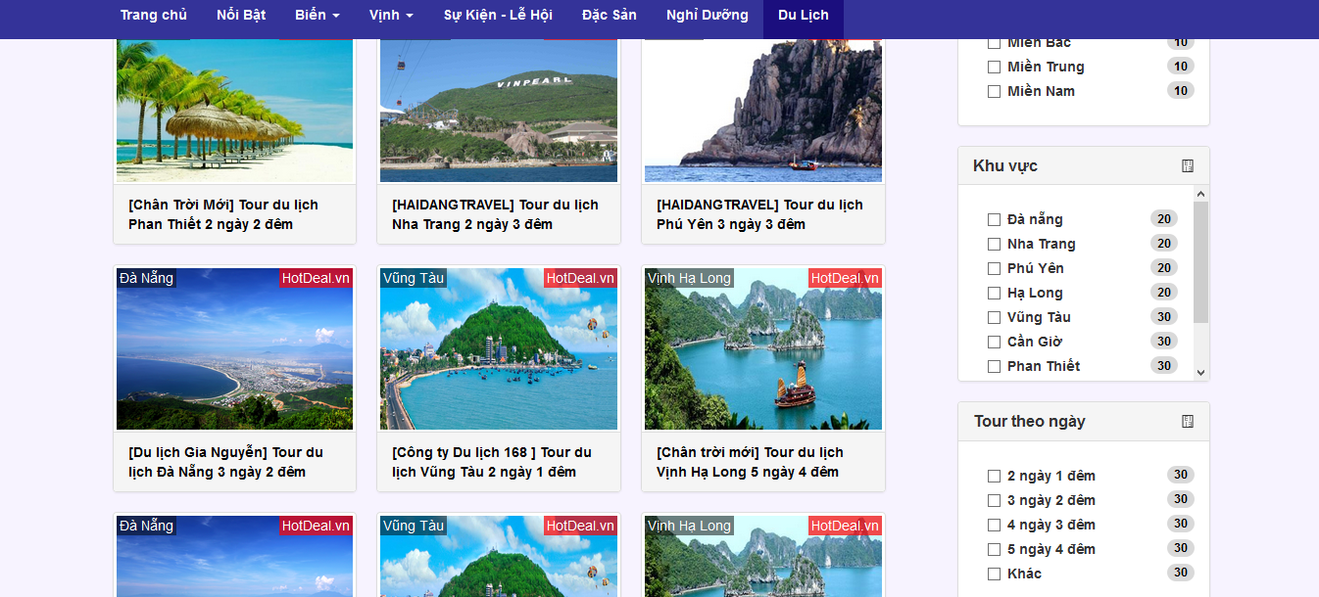

* Hiển thị danh sách các tour du lịch được quảng cáo. Thực hiện phân trang. Mỗi trang 10 bài viết.
* Điểm đến: lọc các tour dựa vào điểm đến
* Khu vực: Lọc các tour theo khu vực.
* Tour theo ngày: Lọc các tour hiển thị theo ngày.